1.

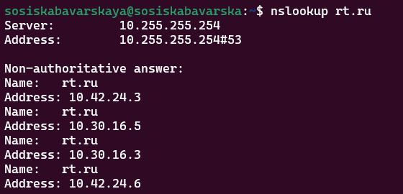

DNS помогает перевести человекочитаемое доменное имя в айпи адрес (например, rt.rt -> 10.30.16.3). Запрос отправляется на локальный dns-сервер провайдера, который проверяет, есть ли у него в кеше нужный ip-адрес для этого домена. Если адрес не найден, то сервер обращается к другим dns-серверам, начиная с корневых серверов, которые в курсе, где искать dns-серверы доменов верхнего уровня, таких как .com, .org, .ru и тд. Далее запрос переходит на серверы этих доменов, которые также перенаправляют на dns-серверы самого домена. После нахождения нужного ip-адреса, он отправляет через эту цепочку серверов обратно на локальный dns-сервер и потом уже в браузер, который далее используется для подключения к серверу по этому ip. Этот ip-адрес может быть закеширован на dns-сервере (и на устройстве) на какое-то время для ускорения доступа в будущем.

2.

Роутер

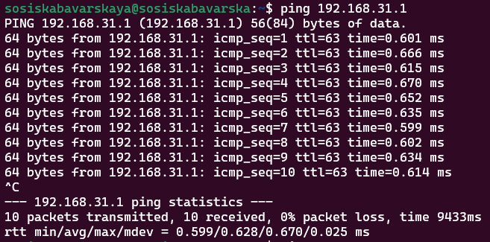

Роутер пингуется, пакеты ходят, задержка адекватная в рамках ненагруженной локальной сети, значит соединение с маршрутизатором есть.

Адрес rt.ru

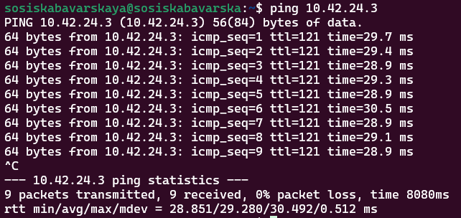

Сайт отвечает, значит соединение с Интернетом активно. Но пинг может проходить и до недоступных из браузера ресурсов, например: x.com  
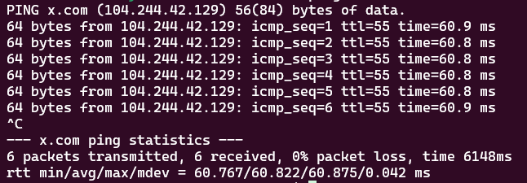

Пакеты ходят, но при попытке перехода по этой ссылке соединение будет сброшено из-за местной блокировки. Это может говорить о блокировке ориентированной на HTTP/HTTPS запросы и/или другие части трафика.

tracert (traceroute в ubuntu)  
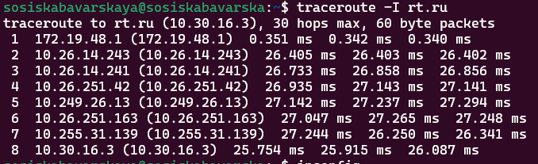

tracert в windows

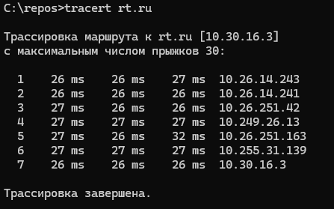

Так как ubuntu крутится в виртуальной машине wsl, то в запросе traceroute через ubuntu появляется дополнительный адрес интерфейса виртуалки.

При помощи команды ipconfig в виндовс можно увидеть этот адрес:

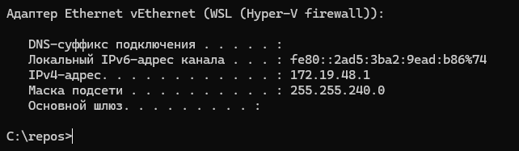

3.

1-й этап: пользователь вводит url искомого ресурса, далее браузер отправляет запрос ближайшему dns-серверу, который уже выдаст ip-адрес данного ресурса

2-й этап: после получения ip-адреса браузер устанавливает tcp-соединение с сервером по портам 80 или 443 (http или http). Если используется https, то дополнительно устанавливается защищенное через tls соединение для шифрования данных.

3-й этап: после установления соединения отправляется http get-запрос для предоставления содержимого страницы

4-й этап: получение данных ответа на предыдущий запрос. Если ответ 200, то обработка проходит дальше

5-й этап: происходит обработка и рендеринг страницы по данным (html), полученным на предыдущий запрос. Также браузер грузит css, js, картинки и шрифты (через отдельные http запросы). Далее браузер соединяет все полученные данные для отображения страницы. Также могут отправляться дополнительные запросы при выполнении js кода.

4. ip-адрес 172.16.5.10 относится к классу B т.к. первые два бита адреса равны 10 (172 = 10101100), а это соответствует классу B